百胜餐饮集团YUM！ Global Restaurants Inc
肯得基（中国）餐饮有限公司

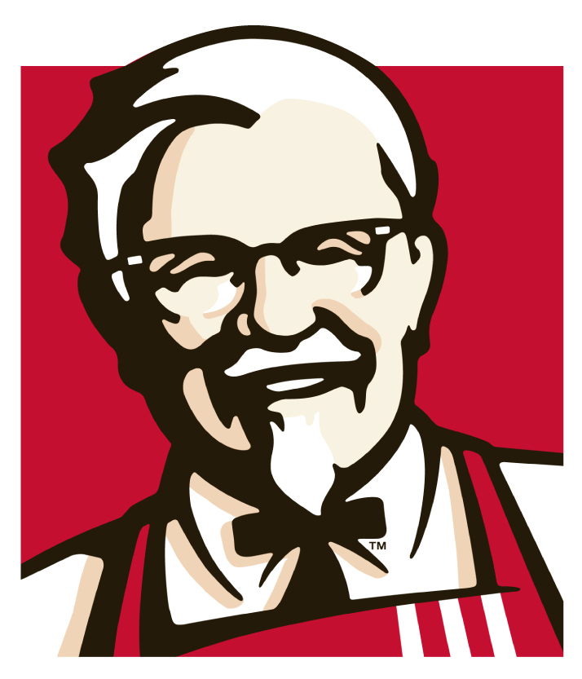

KFC

店长工作手册

目 录
- 店长的身份
- 店长应有的能力
- 店长不能具备的品质
- 店长一天的活动
- 店长的管理权限
1、人员的管理 2、缺货的管理
3、损耗的管理 4、收银的管理
5、报表的管理 6、卫生的管理
7、促销的管理 8、培训的管理
9、奖惩的管理 10、目标的管理
11、情报的管理 12、对投诉的管理
13、突发事件的管理 14、降低成本的管理
15、安全的管理 16、和总部的联系
17、店面设备的管理 18、保密管理
- 店长的自我检查
- 店长的考核

本手册是帮助各营业店的店长，理解自己的职责范围，并更好的完成店长的工作任务。

- 店长的身份
1、公司营业店的代表人
从你成为店长的一刻起，你不再是一名普通的员工，你代表了公司整体的形象，是公司营业店的代表，你必须站在公司的立场上，强化管理，达到公司经营效益之目标。
2、营业额目标的实现者
你所管理的店面，必须有盈利才能证明你的价值，而在实现目标的过程中，你的管理和以身作则，将是极其重要的，所以，营业额目标的实现，50%是依赖你的个人的优异表现。
3、营业店的指挥者
一个小的营业店也是一个集体，必须要有一个指挥者，那就是你，你不但要发挥自己的才能，还要负担指挥其他员工的责任—— 帮助每一个员工都能发挥才能，你必须用自己的行动、思想来影响员工，而不是让员工影响你的判断和思维。
二、店长应有的能力
1、指导的能力
是指能扭转陈旧观念，并使其发挥最大的才能，从而使营业额得以提高。
2、教育的能力
能发现员工的不足，并帮助员工提高能力和素质
3、数据计算能力
掌握、学会、分析报表、数据]从而知道自己店面成绩的好坏
4、目标达成能力
指为达成目标。而须拥有的组织能力和凝聚力，以及掌握员工的能力
5、良好的判断力
面对问题有正确的判断，并能迅速解决
6、专业知识的能力
对于你所卖西饼、面包的了解和营业服务时所必备的知识和技能
7、营业店的经营能力
指营业店经营所必备的管理技能
8、管理人员和时间的能力
9、改善服务品质的能力
指让服务更加合理化，让顾客有亲切感，方便感，信任感和舒适感
10、自我训练的能力
要跟上时代提升自己，和公司一起快乐成长
11、诚实和忠诚
三、店长不能有的品质
  - 越级汇报，自作主张（指突发性的问题）
  - 推卸责任，逃避责任
  - 私下批评公司，抱怨公司现状
  - 不设立目标，不相信自己和手下员工可以创造营业奇迹
  - 有功劳时，独自享受
  - 不擅长运用店员的长处，只看到店员的短处
  - 不愿训练手下，不愿手下员工超越自己
  - 对上级或公司，报喜不报忧专挑好听的讲
  - 不愿严格管理店面，只想做老好人
四、店长一天的活动
- 早晨开门的准备（开店前半小时）
A：手下员工的确认，出勤和休假的情况，以及人员的精神状况。
B：营业店面的检查：存货的复核、新货的盘点、物品的陈列、店面的清洁、灯光、价格、设备、零钱等状况
C：昨日营业额的分析：具体的数目，是降是升（找出原因）、寻找提高营业额的方法
D：宣布当日营业目标
- 开店后到中午
A：今日工作重点的确认 今日营业额要做多少
今日全力促销哪样产品
B：营业问题的追踪（设备修理、灯光、产品排列等）
C：营业店进期的食品进行销售量/额比较
D：今天的营业高峰是什么时候？
- 中午轮班午餐
- 下午（1：00~3：00）
A：对员工进行培训和交谈、鼓舞士气
B：对发现的问题进行处理和上报
C：四周同行店的调查（生意和我们比较如何）
- 傍晚（3：00~6：00）
A：确认营业额的完成情况
B：检查店面的整体情况
C：指示接班人员或代理人员的注意事项
D：进行订货工作，和总部协调
- 晚间（6：00~关门）
A：推销产品，尽力完成当日目标
B：盘点物品、收银
C：制作日报表
D：打烊工作的完成
E：作好离店的工作（保障店面晚间的安全）
五、店长的权限
1、从业人员的管理
A：出勤的管理：严禁迟到、早退、严格遵守纪律
B；服务的管理：以优质的服务吸引回头客
C：工作效率管理：不断提高每个员工的工作速度和工作的质量
D：对不合格的管理。一般分两种情况：
*对不合格的员工进行再培训
*对无药可救的员工进行辞退工作
2、缺货的管理
缺货是造成营业额无法提升的直接原因，所以，在下订单时，必须考虑营业的具体情况。每隔一段时间，应有意识的增加订货数量，以避免营业额原地不动或不断滑坡
3、损耗的管理
损耗分为内部损耗和外部损耗
店长必须明白损耗对于盈利的影响是极其严重的，在面包的经营中，每损耗一元钱，就必须多卖出3~5元的物品才能弥补损失，所以控制损耗，就是在增加盈利。
A：内部损耗
营业店主要以收取现金为主，是面包店的主要收入。如果在收银的环节上，由于人为的因素而造成损耗，将直接影响你所管理店面的营业额，其中最大的人为因素是偷窃现金或更为隐蔽的盗窃公司财物。
（1）当店员发生下列情况时，店长应提高警觉，观察店员是否有损耗动机
*员工没有请假就擅自离开门店
*店员无证据却怀疑他人不诚实
*收银机内零钱过多（或当天收银不进银行）
*店员的工作态度异常
*店员抱怨报表难以和现金收支核对起来
*店员抱怨收银机有问题
当发生以上问题时，店长应及时调查，知道发现问题的根本原因，并迅速解决。
（2）店员误入歧途时，有几种表现
*先进短溢，所收现金总是少于报表数额，甚至为了配合现金收入制作虚假报表。
*产品短缺，所收西饼数目或结算核查数目时总和报表数目不符和
*员工自己购物，通常将高价物以低价方式购入
*员工给顾客找零时，故意少给
*店员监守自盗
*开门和关门时偷窃产品
*下班或轮休时，偷窃产品或现金
当发生以上情况时，第一要抓住有利证据，第二要坚决开除（上报公司后执行）
（3）作业疏忽产生损耗
*价格牌放置或标识错误
*帐目检查错误
*店门没锁好
*物品有效期已过
B：外部损耗
（1）供货、搬运或勾结员工造成的损耗
*出货单有改过的痕迹
*出货单模糊不清
*在没有点收之前，产品上了货柜
*搬运工快速点收自己送来的产品，并留下出货单
*不让营业员仔细点收
*产品进入店面时，不通知店员
*搬运工快速给店员或店长免费样品，施小恩小惠
*企图威胁检查他的店员
*店员私自向车间订货
*店员对她的工作不快或对公司强烈不满
*员工有不寻常的财务压力
（2）订货和验收不当造成的损耗
*应该订货的产品未订货，而不该订货的却订了
*没有验收品名、个数、品质、有效期、标签
*忘记将验收好的产品上架
解决的方案
----订货要适量，但一段时间要有意识多订一些数目，以提高营业额
----订货前，要严格检查存货量和卖出量
----参考以前的订单
----单笔大订单，应要追踪情况
----核对送货的出货单
----问题产品一律拒收，拒收产品应写明原因并同时签下送货和店长的名字
----暂时没有出货单的产品，必须记下产品的名称数目，以便日后核对
（3）退货处理不当造成的损耗
*面包、西饼的保质期已过的必须退货
*脏、破损的产品必须退货
*没有订货而送到的（除新产品，有通知外）必须退货
*退货单要和实际数目相符，一起送到总部，不能私自处理
*对由人员故意损坏而造成的退货，要追究当事人责任
（4）商品被顾客偷窃的损耗
*顾客带大型的包进店
*顾客携带物品离店，没有付钱
*顾客边走边吃，不付钱
*顾客数人一起进店购物，掩护偷窃
遇到以上情况，店员应随时注意，主动上前服务，以降低偷窃机会
（5）作业错误的损耗
*其他营业调货产品没有记录
*对顾客的赔偿没有记录
*对顾客的优惠没有记录
*临时退、换货没有记录
*促销商品没有记录
*自身用的各类易损耗品没有记录（如扫帚、抹布等）
（6）抢劫而造成的损耗
防止抢劫是夜间营业的必知事项
*店面要明亮
*收银机仅保持一定的现金
*夜间灯光要开亮
*保持警觉性
发生抢劫，应注意事项
*听从劫匪指示
*保持冷静、不惊慌
*仔细观察劫匪特征：年龄、性别、外观、服色、衣着、高度（车子、车牌等）
*事后第一时间报警，维护保持现场，对在场的人，作好劫匪抢劫过程的笔录
*同时通知上级（不要越级通知），暂停营业，张贴内部调整之通告
*静待警方和上级的意见
（7）意外事件造成的损耗
*火灾
*水灾
*风灾
*停电
*打架、斗殴
*人员意外受伤
发生以上之情况，店长应汇报直接上级后，再找相关人员解决问题
4、收银的管理
*收银操作不能误输，错输
*收银机清零要由店长负责
*收银的现金如和帐目不符，应找出原因
*收回的现金要安全保存
*收银要防止个别员工的偷窃行为
5、报表的管理
*报表填写必须正确，签名后不能更改
*要仔细，发现涂改要问明原因
*报表错误，要严格审查
-----哪些卖的好
-----哪些卖的不好
-----找出原因
6、卫生管理
卫生包括店内卫生和店外卫生
A：店内的卫生必须随时清扫，让顾客有一尘不染的感觉，顾客才会回头
B：店外的卫生，也要主动清扫，以免妨碍顾客的走动
清洁卫生是做面包的重要条件，现代的面包店竞争越来越激烈，所以，必须将清洁卫生做的比别人更好，才能吸引顾客。
7、促销的管理
A：促销前：
    - 促销宣传单张、海报、POP等是否发放
    - 所有店员是否知道促销活动的各项细节
    - 促销产品是否供应充足
    - 促销产品价格是否已经改动
B：促销中：
- 产品陈列是否吸引人
- 顾客是否注意促销商品的POP
- 促销产品的品质是否良好
- 店面布置是否突出了促销气氛
- 整个促销是否有吸引顾客的效果
- 促销中的收银是否发生问题
C：促销后：
- 过期的海报、POP、宣传单张（DM）等是否撤下
- 产品是否恢复原价
- 促销是否达到预期目标
- 有什么可以改进
8、培训的管理
对于新店员和不合格的店员必须进行培训
A：训练的方式：
- 就职前训练：讲授、观摩、试做、见习、讨论、实做
- 就职后训练：指示、 示范、研究、竞赛、总结、评分
B：训练的项目：
- 服装、仪容、礼仪
- 正确的服务态度、服务心态
- 沟通技巧
- 正确的职业道德
- 卫生的理解——店面清洁
- 各类工具的使用方法
- 熟悉各种产品
9、奖惩的管理
对于优秀的店员，要及时进行口头和物质的奖励、有时，口头的鼓励往往能振奋人心
对于不合格的员工，要及时处罚，包括口头上的批评，帮助她认识错误，以及扣钱的处罚。
奖惩的及时正确，可以帮助店长树立威信，更好的完成营业任务。
对于奖惩的处置，店长应及时和上级沟通，以得到上级支持。
10、目标的管理
从事营业销售，一定要制定目标，没有目标，营业额不会提高，制定目标时要相信自己和整个店面的能力。相信自己可以带领员工创造别人预想不到的效果。
*大多数人不能达到目标是因为有心理障碍，认为自己办不到
*目标不能脱离现实
*目标不能徘徊不前
*要从店面是否盈利的角度制定目标
11、情报的管理
A：密切注意四周同行店的动向
B：同行店有什么产品畅销的，应及时汇报
C：注意人流变化和四周居民的变化
D：收集同行的各类信息（销售额、房租、薪资等）
E：收集顾客意见
- 来店次数
- 从家里到本店有多少时间
- 光临本店的原因
- 对本店产品的感觉和建议
- 对本店服务的感觉和建议
- 对本店不满的地方
收集情况应不动声色，留心收集。
收集的情况应及时汇报上级，让上级可以作出适当调整。
12、投诉的管理
A：一般顾客投诉的项目
- 产品变质、变味、损坏、有异物
- 收银员缺乏训练，结帐时间过久
- 营业员或裱花师没有穿工作服
- 产品缺货
- 产品陈列、价格不合理、标价不明确
- 店员态度不友善
- 产品标名与实物不符
- 对顾客的询问，拒而不答
- 对产品的性质，一无所知
- 产品装袋技术太差
- 店员抛下顾客，做个人社交活动
B：处理顾客投诉的方法：
- 绝对不和顾客争执，如果你赢得了一场争执，你便会失去一位顾客
- 学会倾听，了解事件的过程
- 如果错在己方，一定要真诚的道歉，对给顾客带来得麻烦要将心比心
- 即使错在对方，也要委婉的告诉顾客可能问题真正的原因，并感谢顾客对本店的信任。（如果不信任顾客就不会来投诉了）
- 记录下顾客的个人资料，如果当场无法解决的问题，应告诉顾客一个明确的解决日
- 汇报上级，并附上自己的意见（作为）
13、突发事件的管理
A：突发事件，店长应保持冷静
B：以安全第一的原则，阻止事件的发展
C：第一时间通知上级领导和有关部门
D：尽店长职责，维护店面形象和公司的利益
C：在力所能及的范围里，第一时间独立处理
14、降低成本的管理
成本分：（1）人员成本
（2）营业成本
A：店面必须时刻注意、电力、水力、电话的浪费
B：在合理范围里 ，尽量以最少的人力经营店面
C：对于办公用品、纸张要严格控制、专人保管
D：预防突发事件，特别是火灾
15、安全的管理
许多情况下，损耗是由于忽视安全而造成的
A：店面安全：防火、防水、防风、防盗窃
B：人员安全：防止店员因不必要的以外而受伤
16、和总部的联系
产品的数量和品质的好坏，直接影响店面的营业额
所以，你有时必须要直接找到具体的生产负责人，阐述你的观点及想法，从而提高你的产品的品质，保证你产品的数量。
17、店面设备的管理
A：店面设备要每天清洁
B：设备要懂得使用及维护，在不懂的情况下，绝不能乱动设备
C：设备一旦损坏，应立即通知上级，派人修理，并跟踪整个过程，直到修好。
D：店面设备要定期清点，发现遗失，需找出原因。
E；店面设备发现异常，应及时反映，检修
18、保密管理
A：对店面的营业额、房租、薪资等要严格保密
B：对本店的店长手册须严格保密
C：对本店的经营状况和趋势要严格保密
D：对本店产品的成产过程要严格保密
E：对本公司的内部信息、资料严格保密
保密工作应以警觉为宗旨，一切不利于店面发展和经营的信息都应保密，甚至对店员也适当保密，以防无意泄密。
六、店长的自我检查
1、开店前：
- 店员是否正常出勤
- 店员是否按平日计划预备工作
- 店员的服装仪容是否依照规定
- 产品是否及时送到
- 产品是否陈列整齐
- 产品陈列是否有品种遗漏
- 标价牌是否搞错
- 入口处、营业区、是否清洁
- 地面、玻璃、收银机、设备等是否清洁
- 灯光是否适宜
- 收银找零是否准备充足
- 包装材料是否准备充足
- 前一日报表是否做好。送出
- 产品盘点是否无误
- 产品是否缺货
- 产品品质有无检查
- 通道是否畅通
- 柜台内是否有店员
- 陈列是否过多
- 如有促销，促销准备工作是否完成
- 店员是否只顾聊天或做私事
- 海报、墙报、营业卫生执照是否完成
- 货柜是否清洁、冰柜有无积水
- 前一日营业额达成状况的分析
2、开店中：
- 服务用语是否亲切
- 地面、入口、桌面是否清洁
- 冰柜是否够冷
- 招牌灯是否须打开（视天气情况）
- 灯光是否充足
- 产品摆放是否整齐
- 畅销产品是否足够
- 店员是否有异常表情和态度
- 交接班是否正常
3、关店
- 是否有顾客滞留
- 收银机是否清零
- 现金是否放置恰当
- 报表是否制作
- 营业额是否达成目标
- 店面是否保持清洁
- 电力、水力、煤气是否关闭
- 保安措施是否完备
- 离店前店员是否异常
七、店长的考核
  - 营业额完成情况
  - 营业额上升趋势
  - 店面服务质量
  - 店面的清洁程度
  - 店员的精神状况
  - 营业损耗的降低
  - 对公司的忠诚度

